ĐAM MÊ CỦA CÔ VÀ TRÒ TRƯỜNG THCS KIM SƠN TRONG HỘI THI GIÁO VIÊN GIỎI HUYỆN GIA LÂM NĂM HỌC 2023 - 2024

Sáng ngày 11/3/2024, Hội thi Giáo viên dạy giỏi cấp THCS Huyện Gia Lâm năm học 2023- 2024 đã diễn ra sôi nổi tại trường THCS Kim Sơn. Các cô giáo đã tham gia dự thi với những bài dạy tràn đầy nhiệt huyết và đam mê.
Bài dạy Ứng phó với bạo lực học đường môn GDCD do cô Dương Quỳnh Trang thực hiện là dạng bài mới trong chương trình giáo dục công dân 8. Mở đầu bài học, giáo viên đã thành công khơi gợi tâm thế hứng khởi, sự tò mò của học sinh bằng phương pháp trực quan sinh động qua video thông tin về bạo lực học đường ở nước ta. Qua việc xem video, học sinh trình bày suy nghĩ của bản thân. Từ đó, giáo viên dẫn vào bài mới.
Để hoạt động tìm hiểu kiến thức bài học được hiệu quả, khi tìm hiểu về dấu hiệu của bạo lực thể chất, giáo viên tổ chức cho học sinh thảo luận nhóm. Tiếp đó là phần kiến thức ứng phó với bạo lực tinh thần, học sinh đã chuẩn bị theo nhóm ở nhà. Các em đã quay video các tình huống ứng phó với bạo lực tinh thần khác nhau. Đặc biệt là các em đã nhập vai vào các tình huống thực tế ở trường học để hoàn thành làm việc nhóm. Cuối phần hình thành kiến thức là phương pháp sắm vai của học sinh với tiểu phẩm về ứng phó với bạo lực trực tuyến. Học sinh rất tự tin khi hóa thân vào các nhân vật trong tình huống cụ thể.
Sang đến phần luyện tập, giáo viên đã liên hệ thực tiễn vấn đề tuyên truyền phòng chống bạo lực của nhà trường THCS Kim Sơn. Rồi cô giáo tổ chức cho học sinh thảo luận nhóm bài tập trong sách giáo khoa để các em ôn luyện kiến thức. Học sinh làm việc nhóm tích cực, chủ động qua các bài tập.
Phần củng cố cho bài học, các em học sinh được chia sẻ những “điều em muốn nói” xoay quanh vấn đề bạo lực học đường. Những điều các em muốn nói cũng phần nào bày tỏ được tâm tư, nguyện vọng của bản thân mình. Đồng thời, giáo viên cũng nắm bắt được tâm lí học trò để từ đó đưa ra những phương pháp giáo dục hiệu quả phù hợp nhất. Ngoài ra các nhóm còn chuẩn bị những bức tranh khổ A0 với chủ đề phòng chống bạo lực học đường rất sinh động và ý nghĩa. Khép lại bài học là phần tuyên truyền của học sinh với bài vè phòng chống bạo lực học đường.
Qua việc tổ chức các hoạt động dạy học một cách hợp lí, sáng tạo, giáo viên đã giúp học sinh tiếp thu kiến thức bài học hiệu quả bằng nhiều hoạt động học tập đầy hứng thú, sinh động. Từ đó, học sinh đã phát huy được những năng lực của bản thân, đặc trưng môn học và mục tiêu bài học cũng như chuyên đề được thể hiện rõ ràng, hiệu quả.

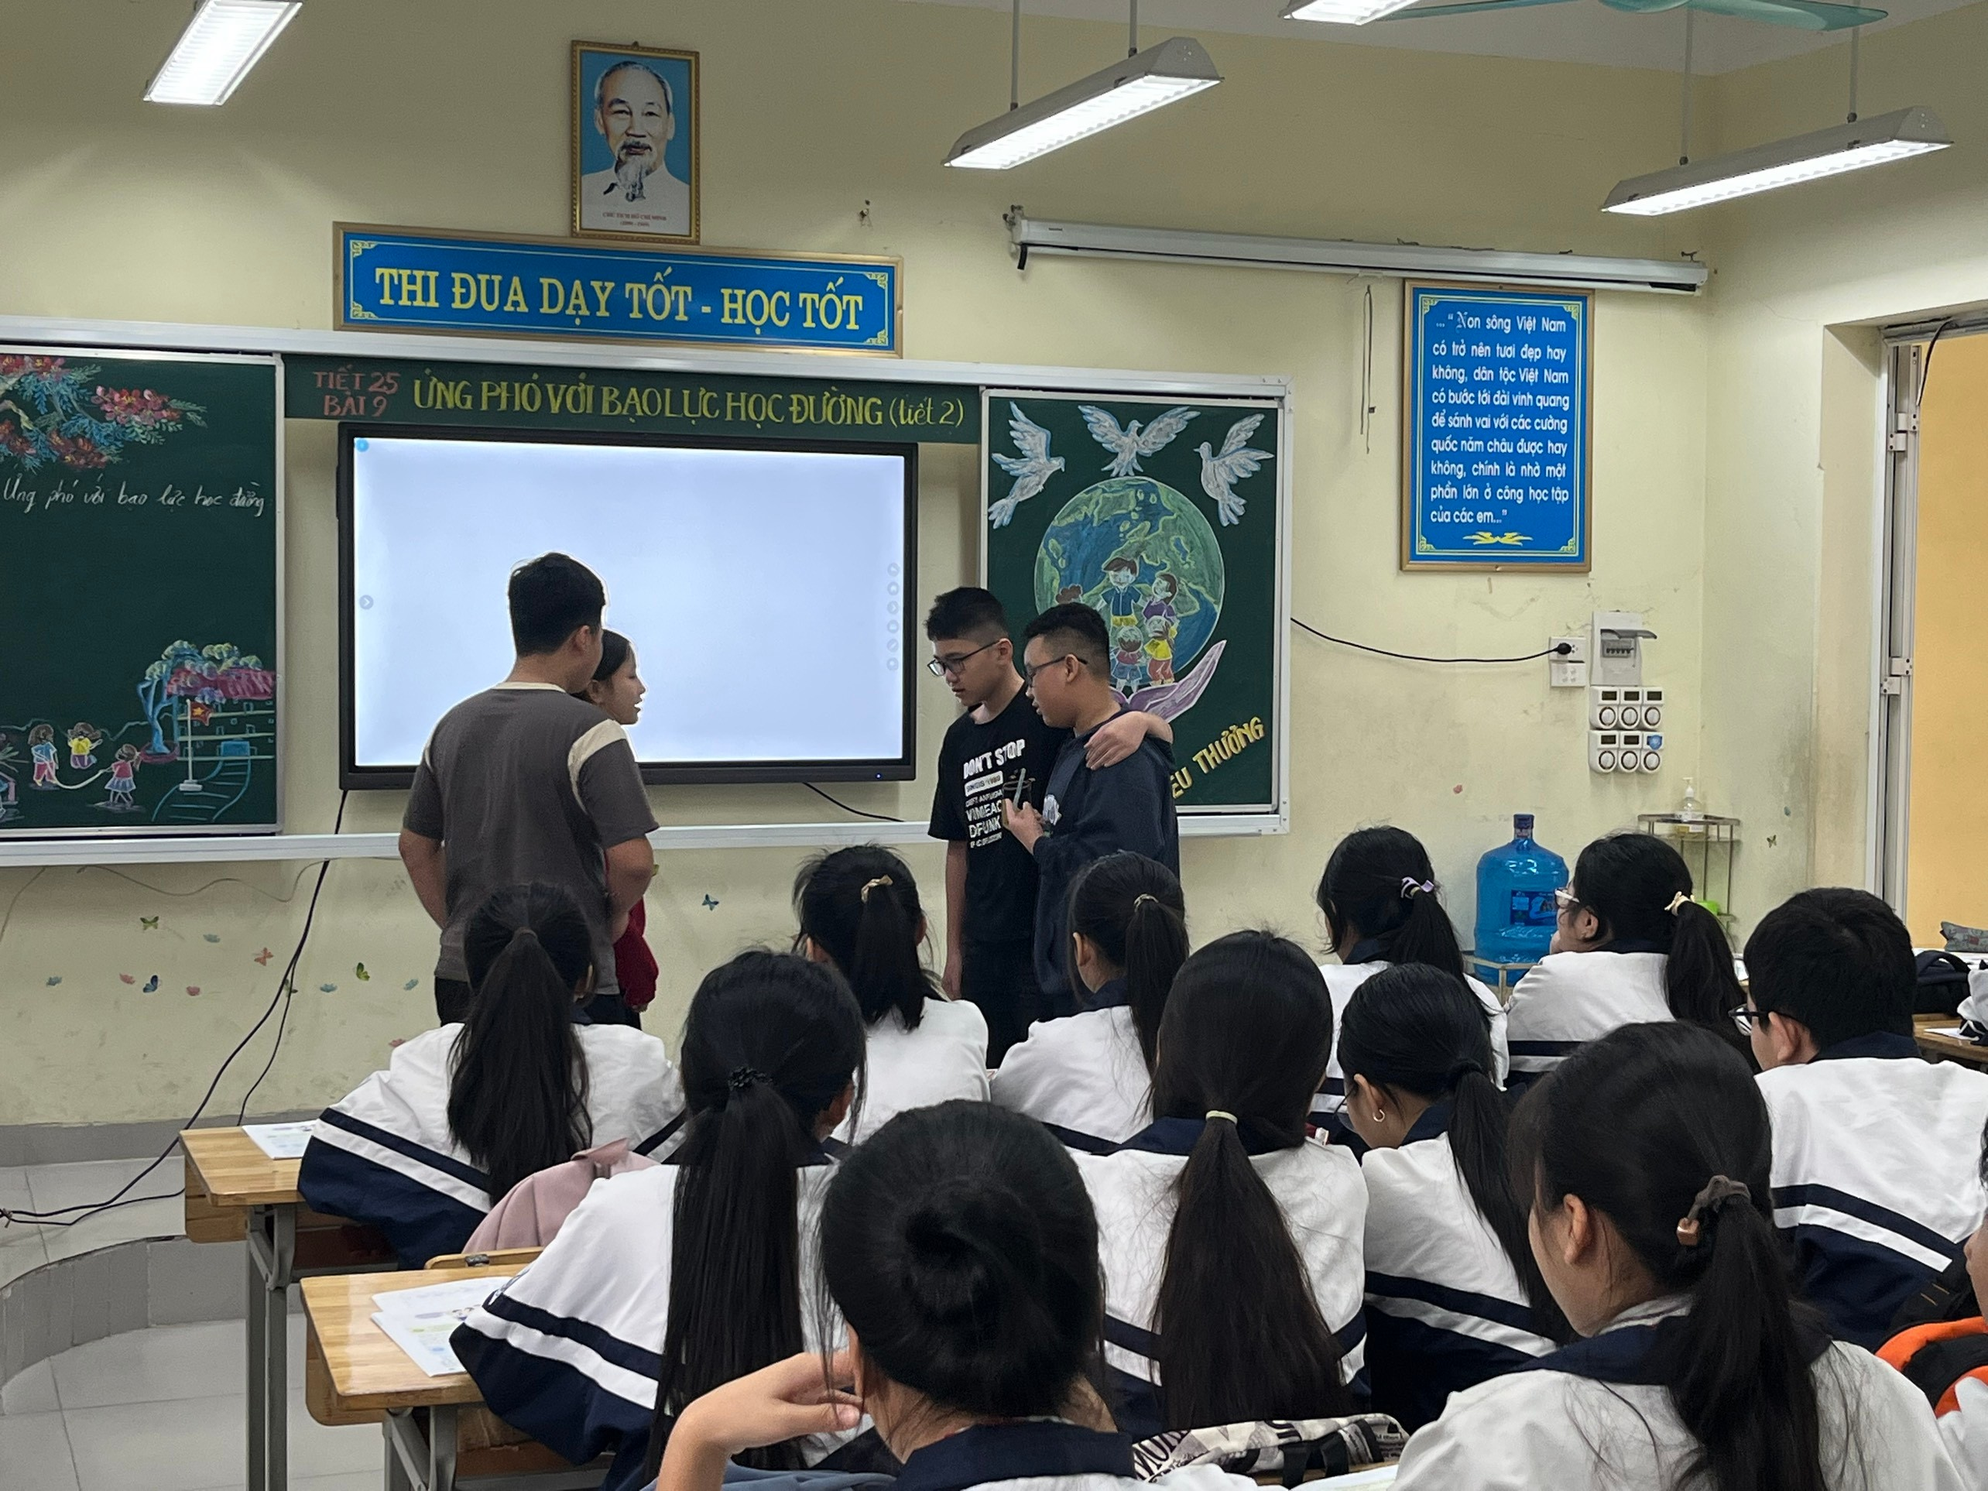
HS đang giải quyết tình huống ứng phó với bạo lực trực tuyến

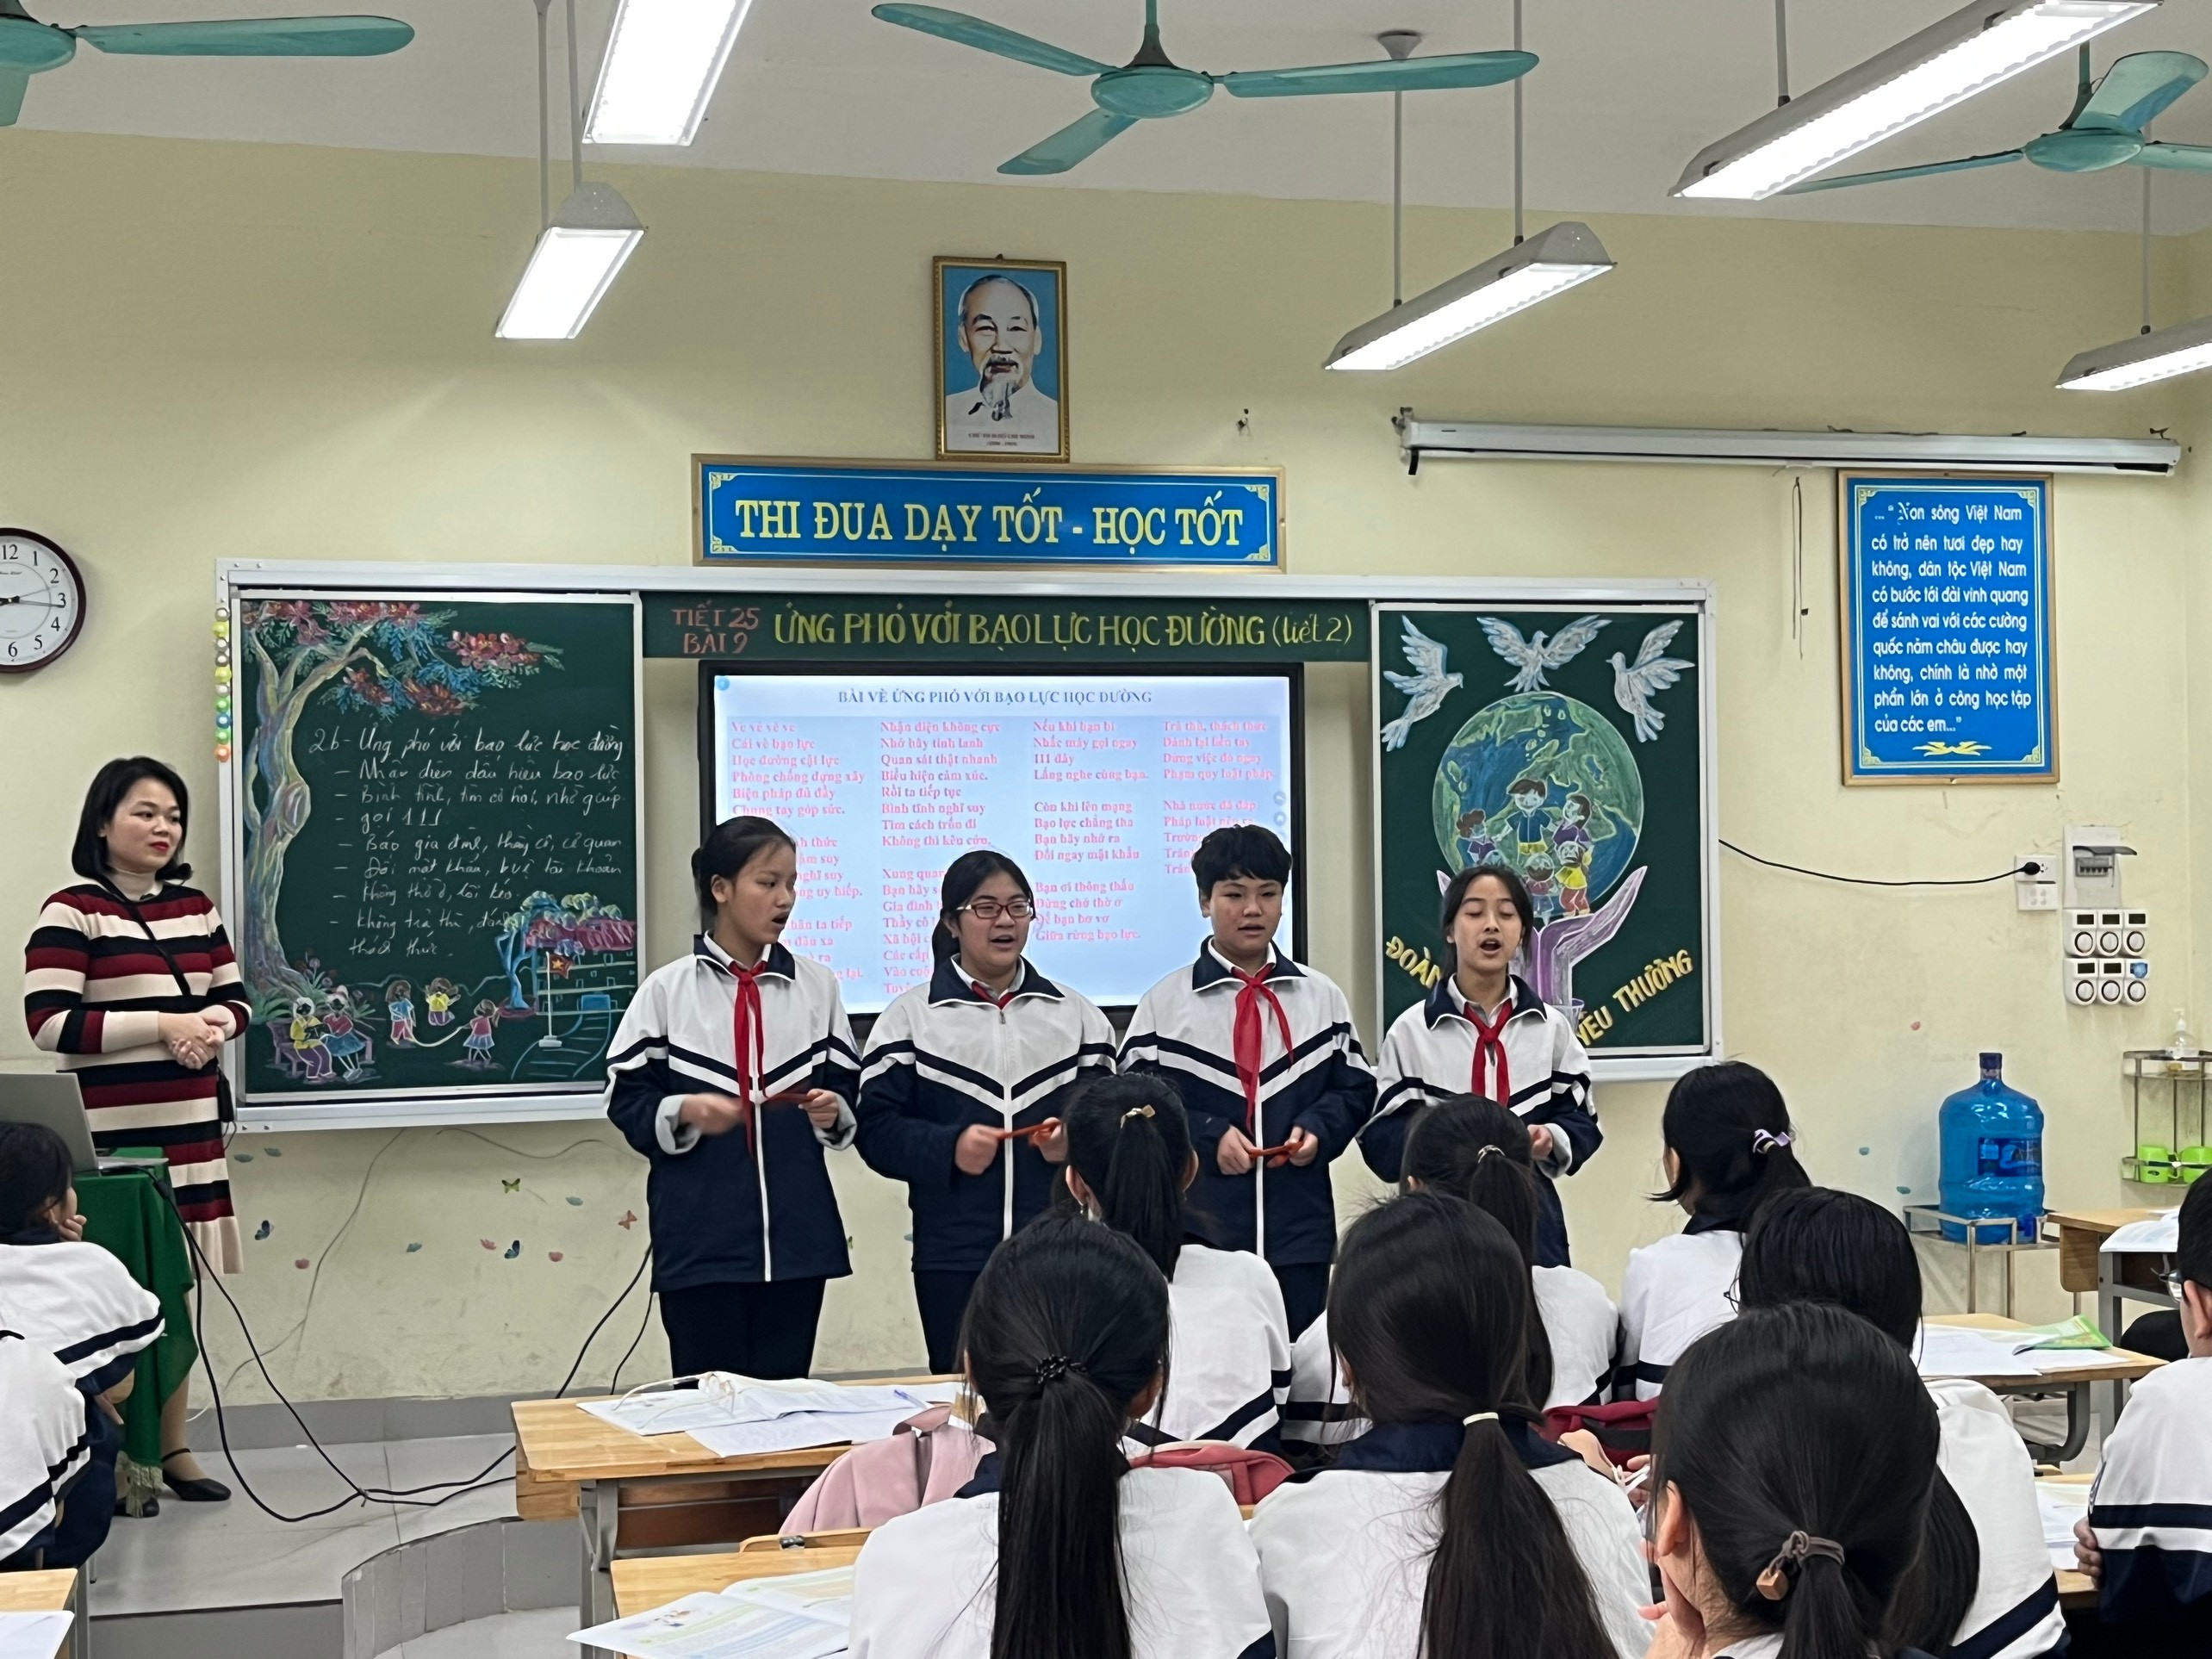
Học sinh vận dụng sáng tạo kiến thức đã học thông qua bài vè
Ở môn Lịch sử & Địa lý lớp 8 với bài Môi trường và tài nguyên biển đảo Việt Nam, cô giáo Phan Quỳnh Trang đã đưa học sinh đi khám phá về biển đảo Việt Nam , giúp học sinh thể hiện những ước mơ được làm hướng dẫn viên du lịch để được đi khắp mọi miền Tổ quốc và giới thiệu với tất cả bạn bè các nước năm châu về vẻ đẹp của biển đảo Việt Nam.
Để hoạt động tìm hiểu kiến thức bài học được hiệu quả, khắc sâu cô giáo đã sử dụng nhiều tư liệu dạy học phong phú bám sát vào mục tiêu bài học: video, hình ảnh minh hoạ, bảng số liệu…… cho nội dung bài học. Cô giáo đã rất thành công trong việc ứng dụng CNTT với hai phần mềm: Mentimeter và Liveworksheets để đưa những kiến thức của bài học vào nhằm tăng thêm phần sinh động cho bài học, đồng thời đảm bảo tiến trình dạy học một cách hợp lý, nhịp nhàng, các hoạt động dạy học diễn ra tự nhiên, phù hợp với đối tượng học sinh. Học sinh có thể sử dụng điện thoại di động của mình, quét mã QR để nộp đáp án cho giáo viên thông qua các phần mềm này một cách nhanh nhất.
Xuyên suốt tiết dạy giáo viên đã bao quát và giám sát tốt hoạt động cá nhân và các nhóm học sinh trên lớp, kịp thời hỗ trợ cho học sinh những vướng mắc, từ đó tìm ra được kiến thức cơ bản của bài học. Đặc biệt giáo viên đã giao nhiệm vụ và tạo điều kiện thuận lợi để cho tất cả học sinh cùng tham gia học tập thông qua việc phối hợp linh hoạt các phương pháp dạy học khác nhau. Tinh thần dạy học thoải mái, gần gũi học sinh, không áp đặt, không áp lực thông qua hoạt động nhóm, tổ chức trò chơi…. . Ấn tượng nhất trong giờ học là nội dung chuẩn bị ở nhà của các nhóm về “vấn đề bảo vệ môi trường biển đảo Việt Nam”. Các nhóm đã có nhiều hình thức thể hiện khác nhau như: sơ đồ tư duy, powerpoint, vè, sân khấu hoá. Toàn thể thầy cô giáo cùng các em học sinh lớp 8A5 đã được xem một tiểu phẩm vô cùng đặc sắc của các Táo nhóm 4 lên thiên đình để báo cáo với Ngọc Hoàng về vấn đề biển đảo Việt Nam. Qua hoạt động này, học sinh đã phát huy hết năng lực, sở trường của bản thân nên các em rất tự tin, hào hứng tham gia thể hiện. Điều đó, chứng tỏ các em học sinh đã chuẩn bị rất kĩ lưỡng và trau chuốt cho nội dung chuẩn bị để thể hiện được mục tiêu bài học mà giáo viên giao trước đó. Dưới đây là một số hình ảnh về tiết học

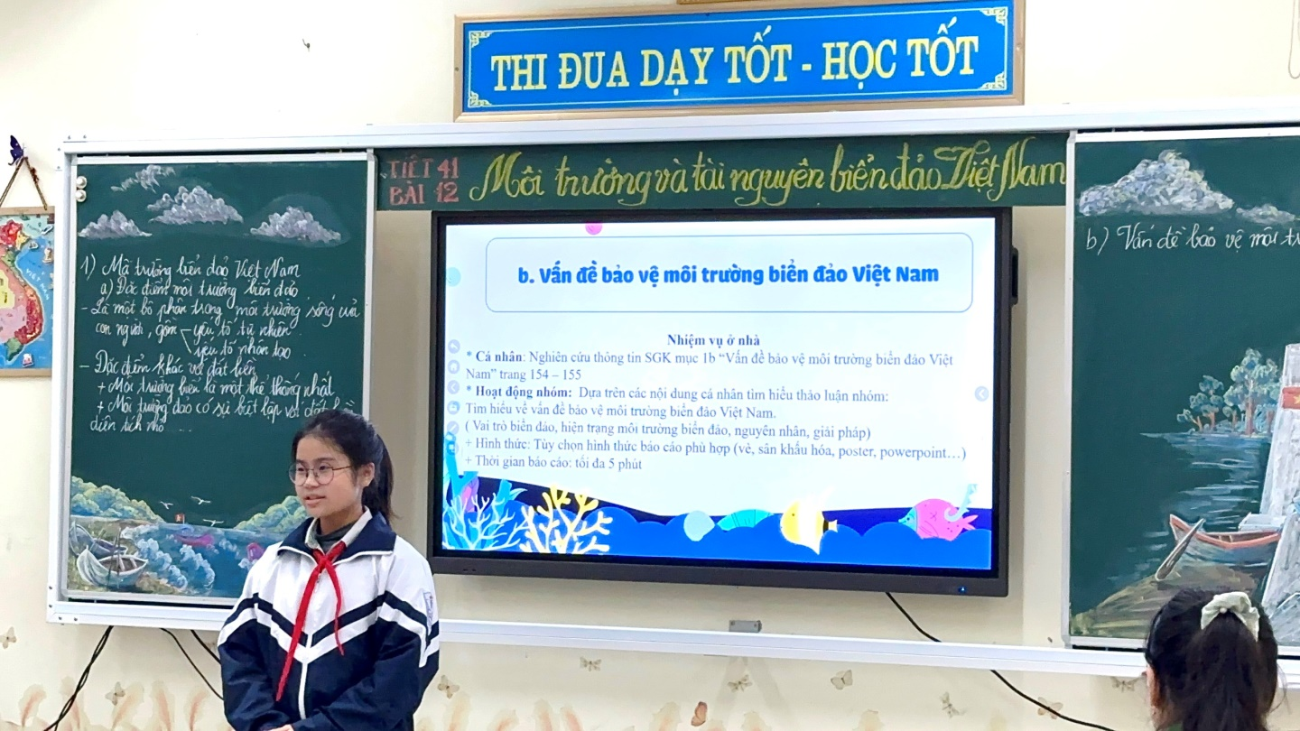

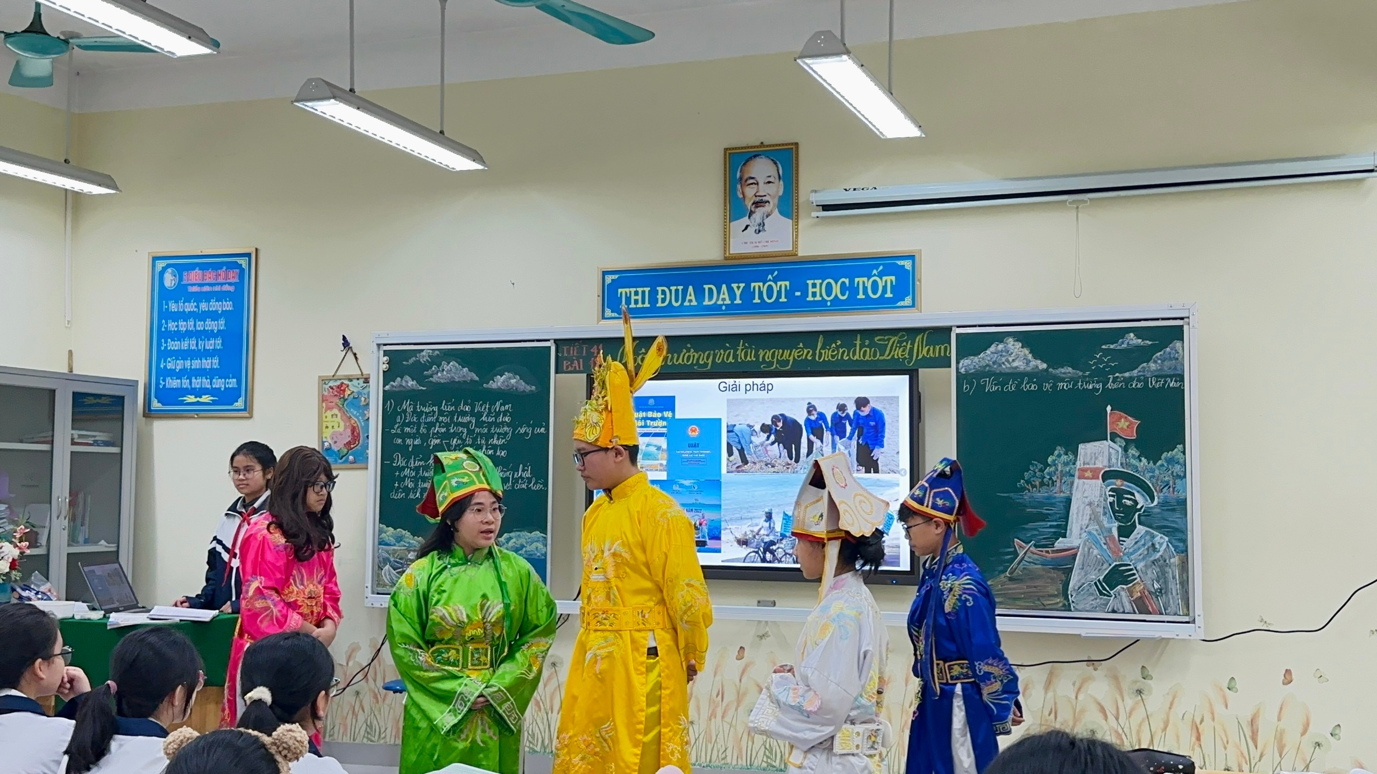

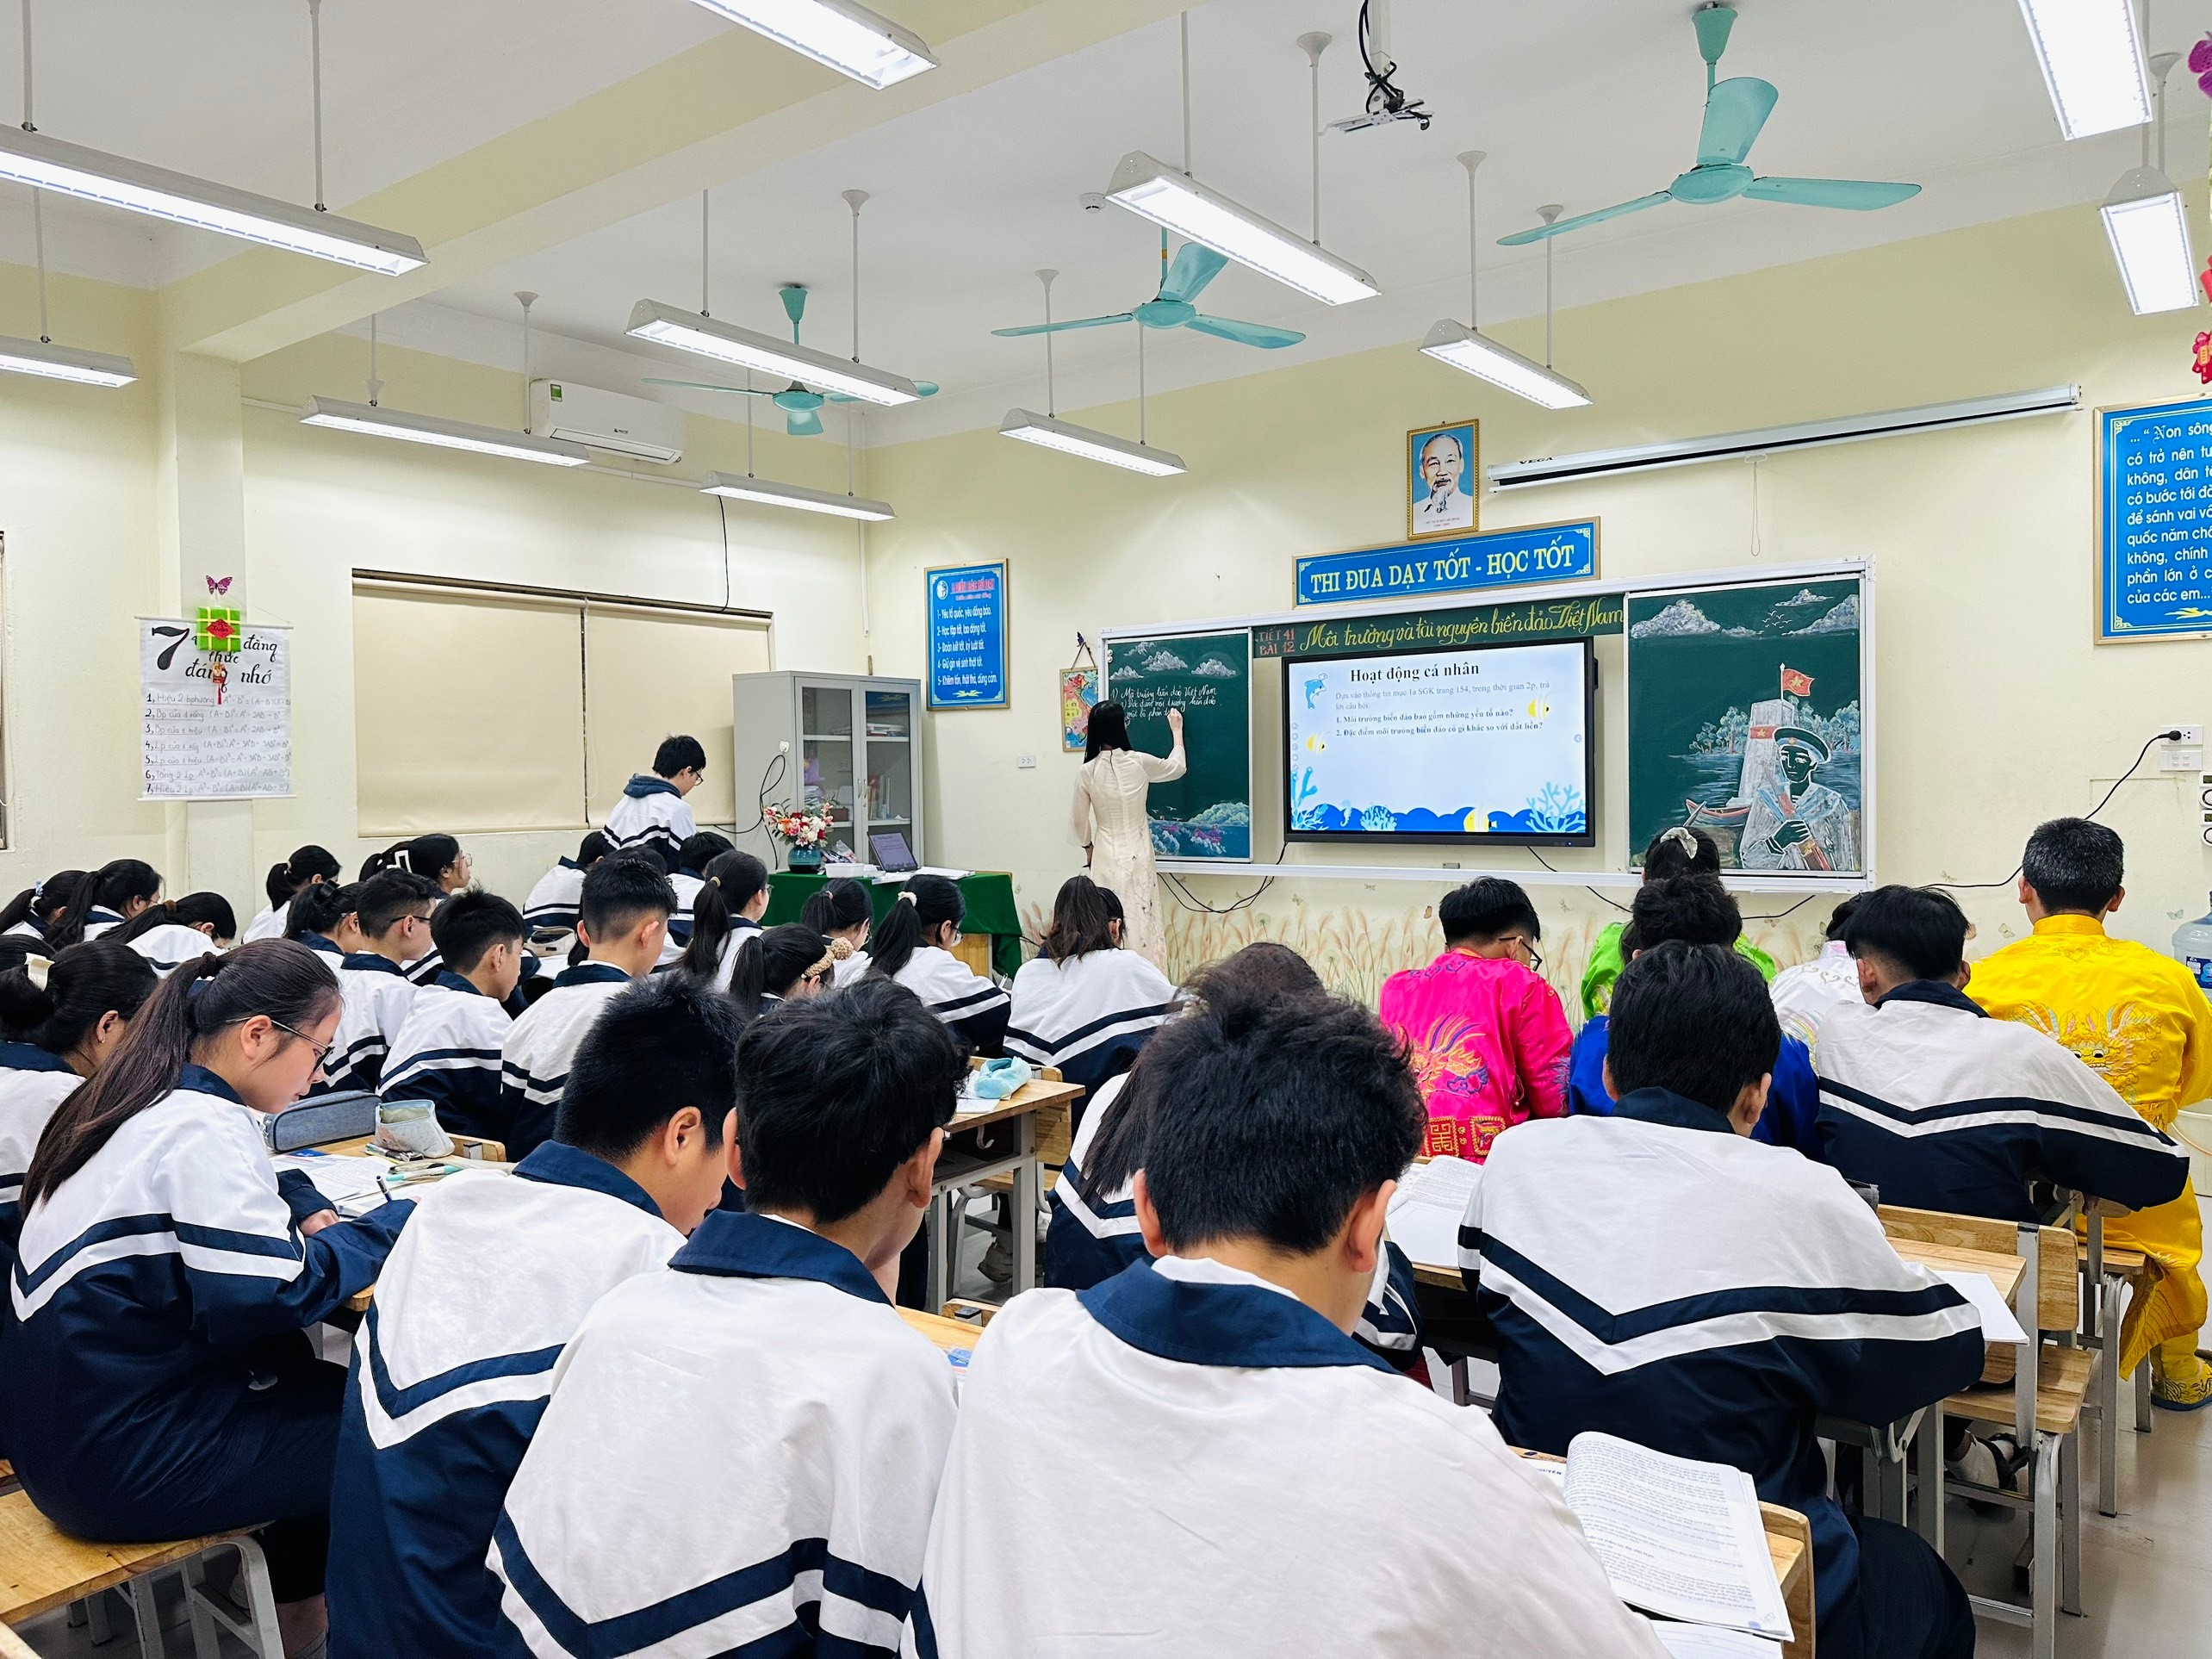

Các thầy cô giáo trường THCS Kim Sơn đã hoàn thành tốt bài thi của mình và nhận được nhiều lời khen từ BGK và đồng nghiệp. Đó là minh chứng rõ ràng, cụ thể cho sự sáng tạo, tâm huyết và nỗ lực không ngừng nghỉ trong việc nâng cao chất lượng dạy và học của các thầy cô, là thành quả xứng đáng cho sự nỗ lực, cố gắng của các thầy cô trong quá trình dạy học.
Hội thi Giáo viên dạy giỏi cấp huyện là một hoạt động chuyên môn ý nghĩa để các thầy cô giáo giao lưu học hỏi, trau dồi chuyên môn đồng thời tạo cơ hội để các thầy cô học hỏi kinh nghiệm lẫn nhau. Qua hội thi chắc hẳn các thầy cô đã có thêm cơ hội để khẳng định khả năng chuyên môn và duy trì ngọn lửa đam mê, nhiệt huyết với nghề. Mong rằng các thầy cô sẽ đạt được kết quả cao trong hội thi để tự tin bước tiếp.

